附件：4

上街机场地图

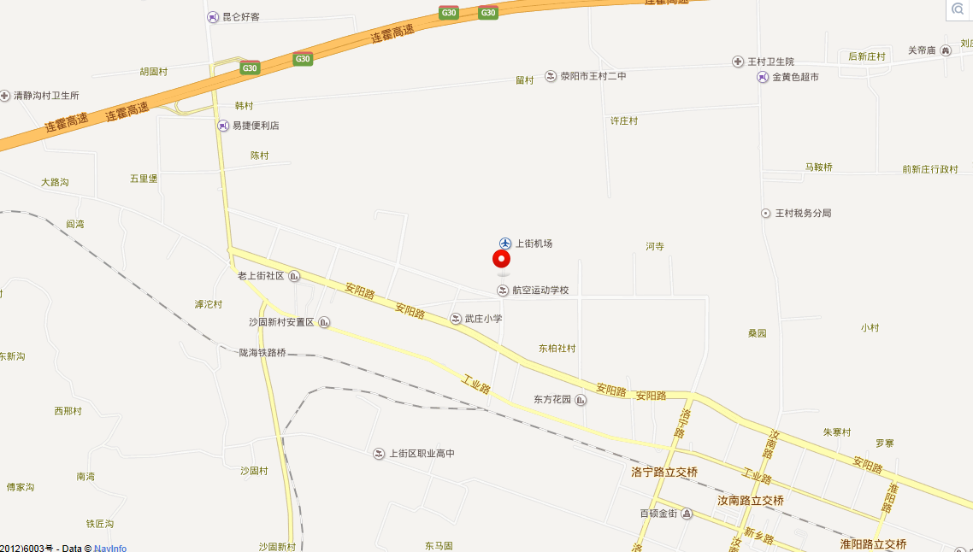

交通方式：

1.郑州站、郑州东站：乘地铁1号线至秦岭路站（D1口出）下车；步行230米至汽车客运西站乘郑上1路至上街汽车站下车；乘出租车至上街机场（约15元）

2.新郑机场：乘机场巴士1线至民航大酒店站下车；步行540米至燕庄站乘地铁1号线至秦岭路站（D1口出）下车；步行230米至汽车客运西站乘郑上1路至上街汽车站下车；乘出租车至上街机场（约15元）

食宿安排：郑州市上街区银都宾馆（食宿费每人每天约170元）